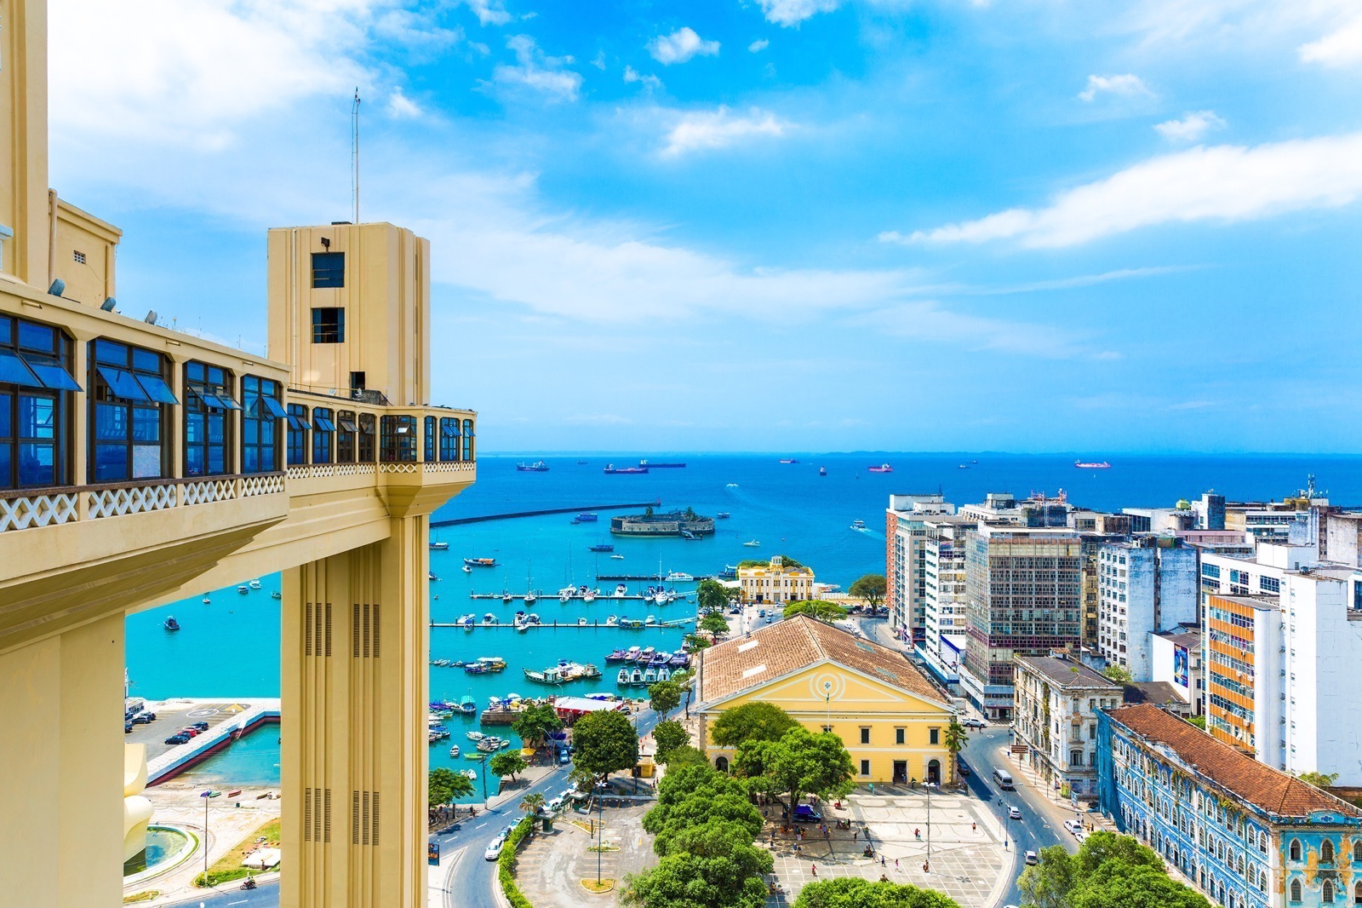


ESCAPADA A SALVADOR DE BAHÍA
5 DIAS | 4 NOCHES desde 387 US$ por persona en habitación doble
VALIDEZ
02 enero a 20 diciembre 2026.

NUESTRO PROGRAMA INCLUYE
- Traslado regular Aeropuerto Salvador / Hotel Salvador / Aeropuerto Salvador
- 04 noches de hospedaje con desayuno
- Tour Histórico en Salvador de Bahía, medio día regular.
- Impuestos hoteleros.

TARIFAS
Hotel | Vigencia 2025 | Single | Doble | Triple
Novotel Salvador Rio Vermelho | 02 Ene a 20 Dic | 668 | 387 | 467
Fera Palace | 02 Ene a 20 Dic | 1.637 | 919 | 889
Mercure Salvador Rio Vermelho | 02 Ene a 20 Dic | 715 | 411 | 497
**Tarifas por persona, por programa en USD**
Tarifas dinámicas, favor reconfirmar al momento de la reserva.
Tarifas no aplican para feriados (Carnaval, desfile de campeonas, semana santa) y eventos especiales.

INFORMACIÓN ADICIONAL
Traslados señalados desde aeropuerto en servicio regular. Aplica suplemento para servicios de traslados llegando o saliendo en horarios nocturnos (22hrs a 07am).
El programa está cotizado en la categoría habitación más económica del hotel, para categorías superiores cotizar.
La hora de inicio de los paseos puede cambiar. En caso de algún cambio, la información será comunicada al pasajero con el nuevo horario.
En caso de que sea necesario (eventos, cierre de venta, disponibilidad), se utilizará un hotel de categoría similar.
En caso de fuerza mayor se podrá usar un hotel de la misma categoría.
Valores para pasajeros individuales.
Sujetos a disponibilidad al momento de reservar y a cambios sin previo aviso
Tarifa de programas solo válido para fechas indicadas, no aplica para festividades locales, navidad, año nuevo y otras indicadas por el operador.
Posibilidad de reservar excursiones, entradas y ampliar las coberturas del seguro incluido. Consulta condiciones.

POLITICAS DE CANCELACIÓN
Por los conceptos que a continuación se indican:
- En el caso de cambios o anulaciones de reserva se aplicarán políticas establecidas por hoteles, receptivos, cruceros, aseguradoras y líneas aéreas, en cada caso puntual. Consulte.
- No show o no presentación por parte del pasajero aplicara cargos o pago del importe total del viaje, abonando, en su caso, las cantidades pendientes, salvo acuerdo de las partes en otro sentido.

